

预算代码：361009

单位名称：秦皇岛市九龙山医院

二O二二年九月



**单位决算公开文本**

**2021年度**



目 录

第一部分 单位概况

一、单位职责

二、机构设置

第二部分 2021年度单位决算报表

第三部分 2021年单位决算情况说明

一、收入支出决算总体情况说明

二、收入决算情况说明

三、支出决算情况说明

四、财政拨款收入支出决算总体情况说明

五、一般公共预算“三公” 经费支出决算情况说明

六、预算绩效情况说明

七、机关运行经费情况

八、政府采购情况

九、国有资产占用情况

十、其他需要说明的情况

第四部分 名词解释



第一部分 单位概况

# 一、单位职责

我院2010年纳入全市公共卫生服务体系（秦发【2010】9号），现承担全市精神卫生、心理卫生、健康教育、严重精神障碍管理、四级网络管理、社区卫生指导、暑期保障、社会救助、突发事件心理危机干预等多项公共卫生职能。

二、机构设置

从决算编报单位构成看，纳入2021年度本部门决算汇编范围的独立核算单位（以下简称“单位”）共1个，具体情况如下：

|  |  |  |  |
| --- | --- | --- | --- |
| **序号** | **单位名称** | **单位基本性质** | **经费形式** |
| 1 | 秦皇岛市九龙山医院 | 财政补助事业单位 | 财政性资金定额或定项补助 |
| 注：1、单位基本性质分为行政单位、参公事业单位、财政补助事业单位、经费自理事业单位四类。  2、经费形式分为财政拨款、财政性资金基本保证、财政性资金定额或定项补助、财政性资金零补助四类。 | | | |



第二部分 2021年度单位决算报表





















第三部分 2021年度部门决算情况说明

一、收入支出决算总体情况说明

本单位2021年度收、支总计（含结转和结余）7222.78万元。与2020年度决算相比，收支各减少2437.49万元，降低25.2%，主要原因是：

1、2020年我院新建大楼项目财政补助2000万元于2020年全部支出，2021年此项目已完成故较2021年减少支出2000万元。

2、2021年医疗事业收入5728.97万元较2020年减少842.05万元。

3、支出与收入变动原因相同，财政收入减少则财政支出相应减少，医疗收入减少医院各项费用也相应的进行控制减少支出，保障医院正常的运转工作。

|  |
| --- |
|  |

二、收入决算情况说明

本单位2021年度收入合计6170.77万元，其中：财政拨款收入422.09万元，占6.8%；事业收入5728.97万元，占92.8%；经营收入0.00万元，占0.0%；其他收入19.72万元，占0.3%。

|  |
| --- |
|  |

三、支出决算情况说明

本单位2021年度支出合计7139.67万元，其中：基本支出6468.87万元，占90.6%；项目支出670.80万元，占9.4%；经营支出0.00万元，占0.0%。

|  |
| --- |
| 3 |

四、财政拨款收入支出决算总体情况说明

**（一）财政拨款收支与2020年度决算对比情况**

本单位2021年度财政拨款本年收入422.09万元,比2020年度减少2454.91万元，降低85.3%，主要原因是：1、2020年新建大楼项目资金2000万元已全部支出，则2021年财政收入不包含此项。2、财政资金紧张部分资金未拨付我单位使得2021年度两年财政拨款之间存在差异；本年支出670.80万元，比上年减少1965.10万元，降低74.6%，主要原因是：1、财政补助收入较上一年度减少2454.91万元，故财政支出相应减少。2、重大公共卫生项目支出受疫情影响未全部支出形成结转资金。具体情况如下：

1.一般公共预算财政拨款本年收入422.09万元，比上年减少454.91万元，降低51.9%；主要原因是1、2021年设备采购补助资金180万元未拨付我单位，故较2020年此项补助减少180万元。2、2021年公立医院改革奖补资金未拨付我医院故此项补助减少207.75万元。；本年支出670.80万元，比上年增加34.90万元，增长5.5%，重大公共卫生项目资金受疫情影响2020年度未全部支出，2021年支付去年项目结转资金。

2.政府性基金预算财政拨款本年收入0.00万元，比上年减少2000.00万元，降低100.0%，主要原因是我院新建大楼项目已于2020年底完成，故2021年未发生此项补助收入；本年支出0.00万元，比上年减少2000.00万元，降低100.0%，主要原因是我院新建大楼项目已于2020年底完成，故2021年未发生此项补助支出。

3.国有资本经营预算财政拨款本年收入0.00万元，与上年持平；本年支出0.00万元，与上年持平。

|  |
| --- |
|  |

**（二）财政拨款收支与年初预算数对比情况**

本单位2021年度财政拨款本年收入422.09万元，完成年初预算的57.6%,比年初预算减少311.40万元，决算数小于预算数主要原因是，财政资金紧张我院年初部分项目资金未拨付我单位；本年支出670.80万元，完成年初预算的91.5%,比年初预算减少62.69万元，决算数小于预算数主要原因是财政资金收入减少故支出同样减少。具体情况如下：

1.一般公共预算财政拨款本年收入完成年初预算57.6%，比年初预算减少311.40万元，主要是财政资金紧张我院年初部分项目资金未拨付我单位；本年支出完成年初预算91.5%，比年初预算减少62.69万元，主要是财政资金收入减少故支出同样减少。

2.政府性基金预算财政拨款本年收入0.00万元，与预算持平；本年支出0.00万元，与预算持平。

3.国有资本经营预算财政拨款本年收入0.00万元，与预算持平；本年支出0.00万元，与预算持平。

|  |
| --- |
| 批注 2022-09-26 083927 |

1. **财政拨款支出决算结构情况。**

2021年度财政拨款支出670.80万元，主要用于以下方面。

社会保障和就业（类）支出36.00万元，占5.4%,主要用于退休人员费用支出等支出；卫生健康（类）支出634.80万元，占94.6%，主要用于1、病人取暖费及伙食补助130万元。2、收治危险病患者管理经费125万元。3、公共卫生及支农支边47万元。4、服务能力提升资金84.09万元。5、设备购置资金161.37

6、其他重大公卫项目支出87.34万元等支出。

**（四）一般公共预算基本支出决算情况说明**

2021年度财政拨款基本支出0.00万元，

五、一般公共预算“三公”经费支出决算情况说明

**（一）“三公”经费财政拨款支出决算总体情况说明**

本单位2021年度“三公”经费财政拨款支出预算为0.00万元，支出决算为0.00万元,较预算持平；较2020年度决算持平。

**（二）“三公”经费财政拨款支出决算具体情况说明**

**1.因公出国（境）费支出情况。**本单位2021年度因公出国（境）费支出预算为0.00万元，支出决算0.00万元。其中因公出国（境）团组0个、共0人、参加其他单位组织的因公出国（境）团组0个、共0人**/**无本单位组织的出国（境）团组。因公出国（境）费支出较预算持平；较上年持平。

**2.公务用车购置及运行维护费支出情况。**本单位2021年度公务用车购置及运行维护费预算为0.00万元，支出决算0.00万元。较预算持平；较上年持平。其中：

**公务用车购置费支出0.00万元：**本单位2021年度公务用车购置量0辆，发生“公务用车购置”经费支出0.00万元。公务用车购置费支出较预算持平；较上年持平。

**公务用车运行维护费支出0.00万元：**本单位2021年度单位公务用车保有量0辆。公车运行维护费支出较预算持平；较上年持平。

**3.公务接待费支出情况。**本单位2021年度公务接待费支出预算为0.00万元，支出决算0.00万元。本年度共发生公务接待0批次、0人次。公务接待费支出较预算持平；较上年持平。

六、预算绩效情况说明

**（一）预算绩效管理工作开展情况**

根据预算绩效管理要求，本单位组织对2021年度一般公共预算项目支出全面开展绩效自评，其中，一级项目0个，二级项目10个，共涉及资金455.21万元，占一般公共预算项目支出总额的67.86%。组织对2021年度0个政府性基金预算项目支出开展绩效自评，共涉及资金0万元，占政府性基金预算项目支出总额的0。

组织对“收治危险病患者及精神疾病管理经费”等二级项目开展了重点评价，涉及一般公共预算支出455.21万元，政府性基金预算支出0万元。从评价情况来看我院10个项目基本按年初既定的各项绩效指标完成全年的考核工作，并在年中支出过程中很好地掌握支出进度，保证了各项资金的使用效率。但受财政资金紧张的影响部分项目也存在资金支出缓慢的问题。

**（二）部门决算中项目绩效自评结果**

本部门在今年部门决算公开中反映收治危险病患者及精神疾病管理经费项目及九龙山取暖费、伙食补助及危险病患者管理经费项目等10个项目绩效自评结果。

1. 收治危险病患者及精神疾病管理经费项目自评综述：根据年初设定的绩效目标，收治危险病患者及精神疾病管理经费项目绩效自评得分为100分（绩效自评表附后）。全年预算数为130万元，执行数为130万元，完成预算的100%。项目绩效目标完成情况：通过项目实施，完成了年初设定的各项绩效目标，完成配合公安等相关部门送诊的肇事肇祸病人收治工作;完成危险性较高的严重精神障碍患者收治工作等。未发现问题。

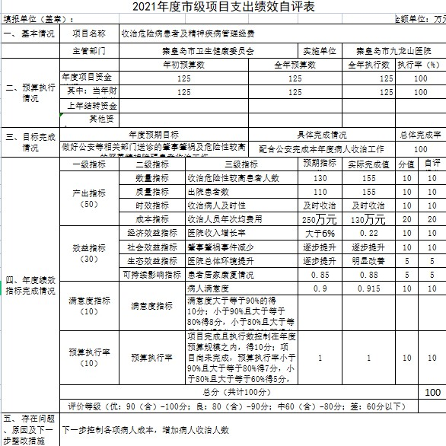

（2）九龙山取暖费及伙食补助项目绩效自评综述：

根据年初设定的绩效目标，九龙山取暖费及伙食补助项目绩效自评得分为100分（绩效自评表附后）。全年预算数为125万元，执行数为125万元，完成预算的100%。项目绩效目标完成情况：通过项目实施，完成了年初设定的各项绩效目标，完成使用东西两院区锅炉供暖，保障在院病人以及其他就医诊疗患者冬季就医环境提升工作;完成为几类特殊精神病人提供在院期间一日三餐等工作。未发现问题。

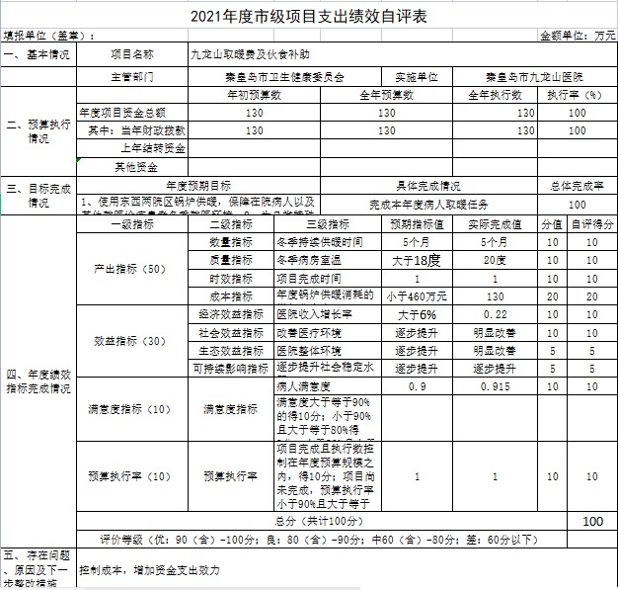

（3）公共卫生任务和支农支边项目绩效自评综述

根据年初设定的绩效目标，九龙山取暖费及伙食补助项目绩效自评得分为100分（绩效自评表附后）。全年预算数为47万元，执行数为47万元，完成预算的100%。项目绩效目标完成情况：一是进行公共卫生宣传教育、完成下乡排查以及病人入网工作。

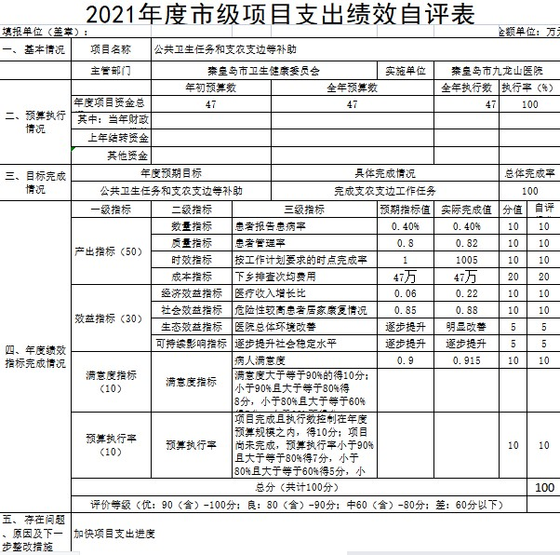

（4）2020年精神文明奖项目绩效自评综述

根据年初设定的绩效目标，2020年精神文明奖项目绩效自评得分为100分（绩效自评表附后）。全年预算数为36万元，执行数为36万元，完成预算的100%。项目绩效目标完成情况：保障对退休人员精神明文奖发放工作。

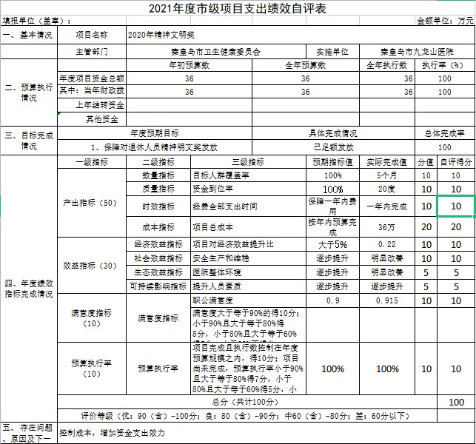

（5）2020年精神文明奖项目绩效自评综述

1. 收治危险病患者及精神疾病管理经费项目自评综述：根据年初设定的绩效目标，收治危险病患者及精神疾病管理经费项目绩效自评得分为80分（绩效自评表附后）。全年预算数为180万元，执行数为180万元，完成预算的100%。项目绩效目标完成情况：通过项目实施，完成了年初设定购买设备目标工作。发现的主要问题及原因：一设备采购时间较长，资金支出较慢，主要原因为财政资金未拨付。下一步改进措施：一、加快资金支付进度，留存质保金以备保障设备正常运转。

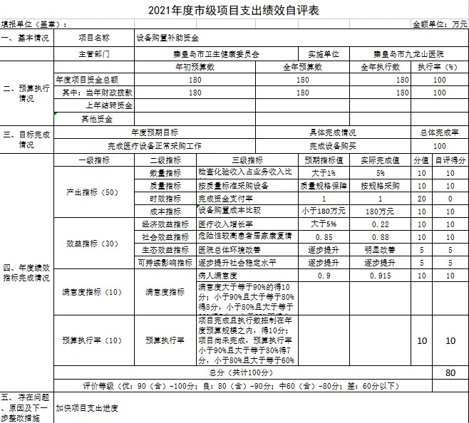

（6）中央医疗服务与保障能力提升（公立医院综合改革）补助资金自评综述

根据年初设定的绩效目标，收治危险病患者及精神疾病管理经费项目绩效自评得分为90分（绩效自评表附后）。全年预算数为46.49万元，执行数为46.49万元，完成预算的100%。项目绩效目标完成情况：通过项目实施，完成主要用于收支危险患者各项经费支出，维护社会稳定，减少肇事肇祸事件发生。

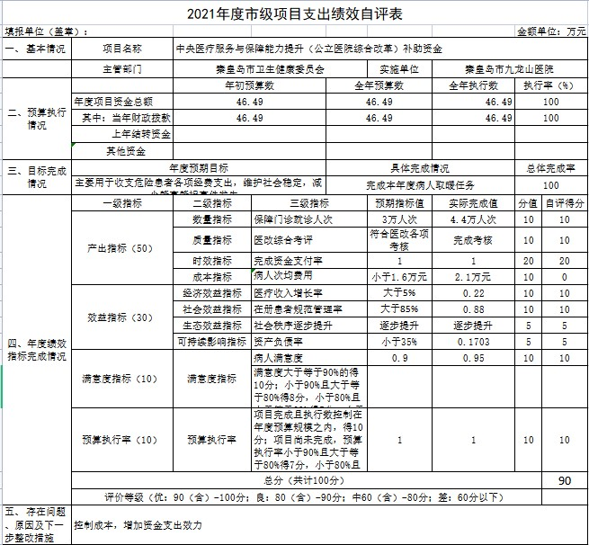

（7）2020年中央医疗服务与保障能力提升（公立医院综合改革）补助资金自评综述

根据年初设定的绩效目标，收治危险病患者及精神疾病管理经费项目绩效自评得分为100分（绩效自评表附后）。全年预算数为13.12万元，执行数为13.12万元，完成预算的100%。项目绩效目标完成情况：通过项目实施，完成主要用于收支危险患者各项经费支出，维护社会稳定，减少肇事肇祸事件发生。

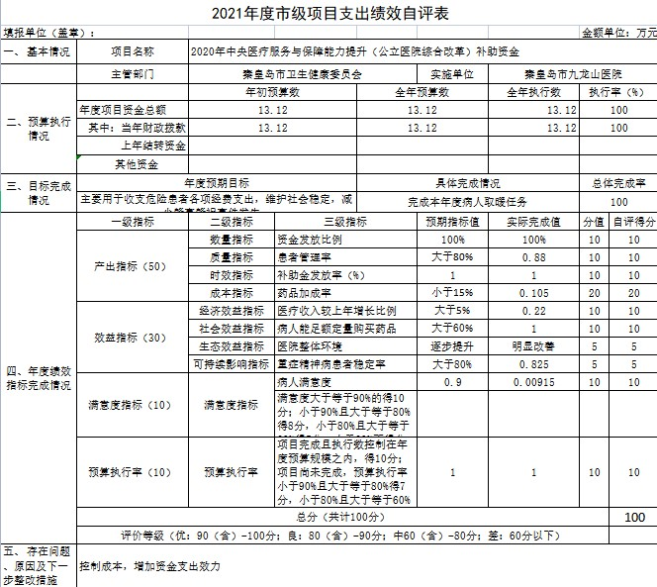

（8）中央2021年医疗服务与保障能力提升（公立医院综合改革）补助资金自评综述

根据年初设定的绩效目标，收治危险病患者及精神疾病管理经费项目绩效自评得分为90分（绩效自评表附后）。全年预算数为1.44万元，执行数为1.44万元，完成预算的100%。项目绩效目标完成情况：通过项目实施，完成主要医改顺利完成，取消药品进销差价，保障医院正常工作任务。

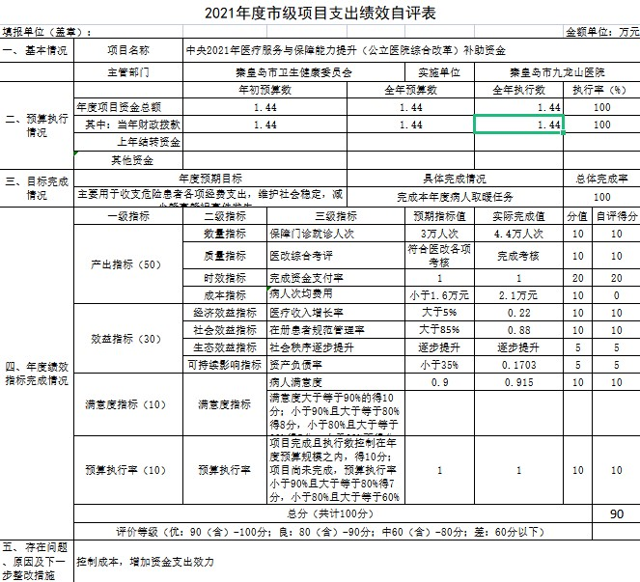

（9）2021年中央基本公共卫生服务补助资金自评综述

根据年初设定的绩效目标，收治危险病患者及精神疾病管理经费项目绩效自评得分为100分（绩效自评表附后）。全年预算数为20万元，执行数为20万元，完成预算的100%。项目绩效目标完成情况：通过项目实施，完成用于收支危险患者各项经费支出，维护社会稳定，减少肇事肇祸事件发生。

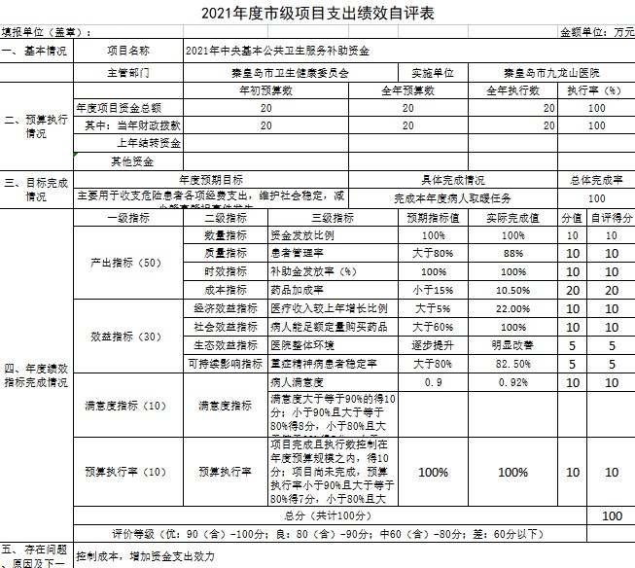

（10）院长年薪和药品零差价率资金自评综述

根据年初设定的绩效目标，收治危险病患者及精神疾病管理经费项目绩效自评得分为100分（绩效自评表附后）。全年预算数为36.16万元，执行数为36.16万元，完成预算的100%。项目绩效目标完成情况：通过项目实施，完成医改各项考核工作，取消药品加成，以及院长年薪的资金发放。

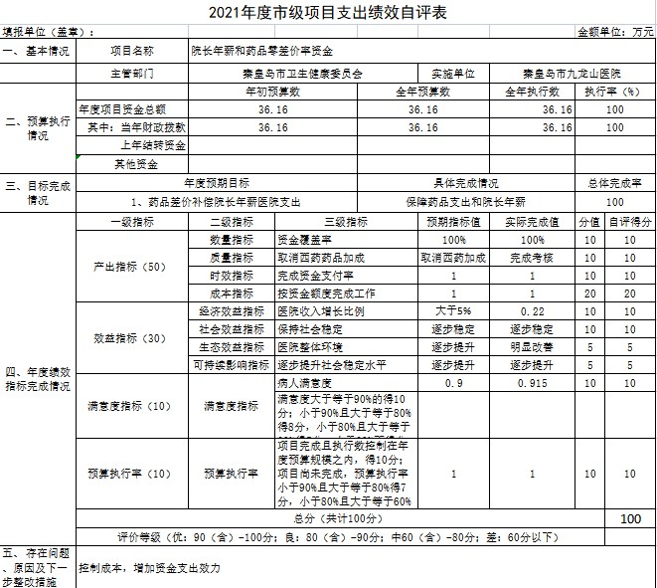

（11）项目支出绩效自评表

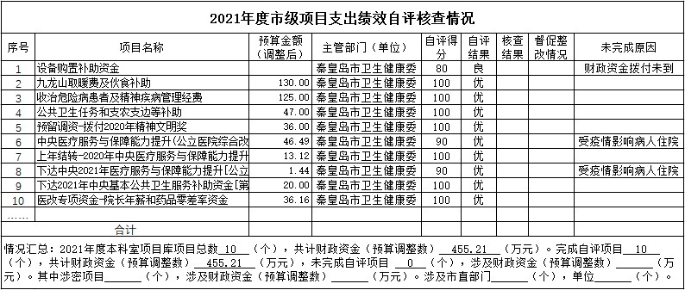

**（三）部门评价项目绩效评价结果**

**无。**

七、机关运行经费情况

本单位性质为非行政单位和参照公务员管理事业单位，故无机关运行经费。

八、政府采购情况

本单位2021年度政府采购支出总额0.00万元，从采购类型来看，政府采购货物支出0.00万元、政府采购工程支出0.00万元、政府采购服务支出0.00万元。授予中小企业合同金额0.00万元，占政府采购支出总额的0.0%，其中授予小微企业合同金额0.00万元，占政府采购支出总额的0.0%。

九、国有资产占用情况

截至2021年12月31日，本单位共有车辆5辆，较上年持平。其中，副部（省）级及以上领导用车0辆，主要领导干部用车0辆，机要通信用车0辆，应急保障用车0辆，执法执勤用车0辆，特种专业技术用车2辆，离退休干部用车0辆，其他用车3辆。其他用车主要是驻村帮扶工作组用车1辆、病人转运车辆2辆。

单位价值50万元以上通用设备0台（套），较上年持平；单位价值100万元以上专用设备4台（套）,较上年持平。

十、其他需要说明的情况

1.本单位2021年度一般公共预算财政拨款“三公”经费无收支及结转结余情况，故公开07表以空表列示;政府性基金预算财政拨款无收支及结转结余情况, 故公开08表以空表列示; 国有资本经营预算经费无收支及结转结余情况, 故公开09表以空表列示。

2.由于决算公开表格中金额数值应当保留两位小数，公开数据为四舍五入计算结果，个别数据合计项与分项之和存在小数点后差额，特此说明。

第四部分 相关名词解释

**（一）财政拨款收入：**本年度从本级财政部门取得的财政拨款，包括一般公共预算财政拨款和政府性基金预算财政拨款。

**（二）事业收入：**指事业单位开展专业业务活动及辅助活动所取得的收入。

**（三）其他收入：**指除上述“财政拨款收入”“事业收入”“经营收入”等以外的收入。

**（四）用事业基金弥补收支差额：**指事业单位在用当年的“财政拨款收入”“财政拨款结转和结余资金”“事业收入”“经营收入”“其他收入”不足以安排当年支出的情况下，使用以前年度积累的事业基金（事业单位当年收支相抵后按国家规定提取、用于弥补以后年度收支差额的基金）弥补本年度收支缺口的资金。

**（五）年初结转和结余：**指以前年度尚未完成、结转到本年仍按原规定用途继续使用的资金，或项目已完成等产生的结余资金。

**（六）结余分配：**指事业单位按照事业单位会计制度的规定从非财政补助结余中分配的事业基金和职工福利基金等。

**（七）年末结转和结余：**指单位按有关规定结转到下年或以后年度继续使用的资金，或项目已完成等产生的结余资金。

**（八）基本支出：**填列单位为保障机构正常运转、完成日常工作任务而发生的各项支出。

**（九）项目支出：**填列单位为完成特定的行政工作任务或事业发展目标，在基本支出之外发生的各项支出

**（十）基本建设支出：**填列由本级发展与改革部门集中安排的用于购置固定资产、战略性和应急性储备、土地和无形资产，以及购建基础设施、大型修缮所发生的一般公共预算财政拨款支出，不包括政府性基金、财政专户管理资金以及各类拼盘自筹资金等。

**（十一）其他资本性支出：**填列由各级非发展与改革部门集中安排的用于购置固定资产、战备性和应急性储备、土地和无形资产，以及购建基础设施、大型修缮和财政支持企业更新改造所发生的支出。

**（十二）“三公”经费：**指部门用财政拨款安排的因公出国（境）费、公务用车购置及运行费和公务接待费。其中，因公出国（境）费反映单位公务出国（境）的国际旅费、国外城市间交通费、住宿费、伙食费、培训费、公杂费等支出；公务用车购置及运行费反映单位公务用车购置支出（含车辆购置税、牌照费）及按规定保留的公务用车燃料费、维修费、过桥过路费、保险费、安全奖励费用等支出；公务接待费反映单位按规定开支的各类公务接待（含外宾接待）支出。

**（十三）其他交通费用：**填列单位除公务用车运行维护费以外的其他交通费用。如公务交通补贴、租车费用、出租车费用，飞机、船舶等燃料费、维修费、保险费等。

**（十四）公务用车购置：**填列单位公务用车车辆购置支出（含车辆购置税、牌照费）。

**（十五）其他交通工具购置：**填列单位除公务用车外的其他各类交通工具（如船舶、飞机等）购置支出（含车辆购置税、牌照费）。

**（十六）机关运行经费：**指为保障行政单位（包括参照公务员法管理的事业单位）运行用于购买货物和服务的各项资金，包括办公及印刷费、邮电费、差旅费、会议费、福利费、日常维修费、专用材料以及一般设备购置费、办公用房水电费、办公用房取暖费、办公用房物业管理费、公务用车运行维护费以及其他费用。

**（十七）经费形式:**按照经费来源，可分为财政拨款、财政性资金基本保证、财政性资金定额或定项补助、财政性资金零补助四类。